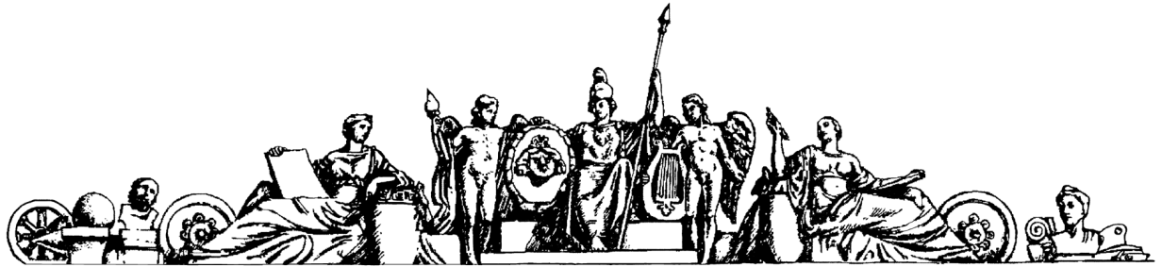

**Московский ордена Ленина, ордена Октябрьской Революции**

**и ордена Трудового Красного Знамени**

**государственный технический университет им. Н. Э. Баумана**

# Измерение магнитного поля с помощью датчиков Холла

# Работу выполнили:

# Минеев М.А.

# Колесникова Е.О.

# Залялютдинова А.И.

# Москва 2016

# Краткая историческая справка

Магнитные явления, связанные с магнитным железняком (магнетитом) были известны уже 4000 лет до нашей эры, например, в Китае. А в конце второго тысячелетия до н.э. китайские мореплаватели вовсю пользовались компасом в морской навигации.

Магнетит был хорошо известен [древним грекам](http://ru.wikipedia.org/wiki/%D0%94%D1%80%D0%B5%D0%B2%D0%BD%D1%8F%D1%8F_%D0%93%D1%80%D0%B5%D1%86%D0%B8%D1%8F). [Тит Лукреций Кар](http://ru.wikipedia.org/wiki/%D0%A2%D0%B8%D1%82_%D0%9B%D1%83%D0%BA%D1%80%D0%B5%D1%86%D0%B8%D0%B9_%D0%9A%D0%B0%D1%80) писал, что камень, притягивающий железо назывался в Греции магнитом по имени провинции [Магнезиям](http://ru.wikipedia.org/wiki/%D0%9C%D0%B0%D0%B3%D0%BD%D0%B8%D1%81%D0%B8%D1%8F) в [Фессалии](http://ru.wikipedia.org/wiki/%D0%A4%D0%B5%D1%81%D1%81%D0%B0%D0%BB%D0%B8%D1%8F). Впервые в Европе компас был упомянут в 1187 г англичанином Александром.

Во времена мрачного [средневековья](http://ru.wikipedia.org/wiki/%D0%A1%D1%80%D0%B5%D0%B4%D0%BD%D0%B8%D0%B5_%D0%B2%D0%B5%D0%BA%D0%B0) накопления новых знаний и теорий о природе магнетизма практически не происходило. Лишь монахами высказывались некоторые [теологические](http://ru.wikipedia.org/wiki/%D0%A2%D0%B5%D0%BE%D0%BB%D0%BE%D0%B3%D0%B8%D1%8F) предположения о магнитных явлениях.

Угол, на который отклоняется магнитная стрелка направления север-юг называют магнитным склонением. Христофор Колумб установил, что магнитное склонение зависит от географических координат, что послужило толчком к исследованию этого нового свойства магнитного поля Земли.

Первую материалистическую теорию магнетизма создал [Рене Декарт](http://ru.wikipedia.org/wiki/%D0%94%D0%B5%D0%BA%D0%B0%D1%80%D1%82%2C_%D0%A0%D0%B5%D0%BD%D0%B5). Теорию магнетизма развил [Шарль Кулон](http://ru.wikipedia.org/wiki/%D0%9A%D1%83%D0%BB%D0%BE%D0%BD%2C_%D0%A8%D0%B0%D1%80%D0%BB%D1%8C), который в [1788](http://ru.wikipedia.org/wiki/1788_%D0%B3%D0%BE%D0%B4) [год](http://ru.wikipedia.org/wiki/1788_%D0%B3%D0%BE%D0%B4)у перенес открытый им закон для взаимодействия электрических зарядов на взаимодействие точечных магнитных зарядов.

Наиболее важным событием в истории науки явилось открытие Гансом Христианом Эрстедом в 1820 году связи между электрическими и магнитными явлениями. (Действие тока в проводнике на магнитную стрелку компаса). Эксперимент Эрстеда послужил катализатором для последующих многочисленных опытов и открытий. Андре Мари Ампер исследовал и установил закон о действии силы на проводник с током в магнитном поле, Майкл Фарадей открыл закон электромагнитной индукции, который был им опубликован в 1831 году. В описании закона электромагнитной индукции Фарадей впервые ввел понятие поля. В 1834 году русским академиком Эрнестом Христофоровичем Ленцем закон электромагнитной индукции был дополнен правилом о направлении индукционного тока и магнитного поля, создаваемого им. Наконец, эпохальным итогом развития науки об электричестве и магнетизме явилась теоретическая работа Джеймса Клерка Максвелла, опубликованная им в 1873 году, под названием “Трактат об электричестве и магнетизме”, которую блестяще экспериментально подтвердил Генрих Герц в 1888 году, показав существование электромагнитных волн. В настоящее время теория электромагнетизма Максвелла является классической электродинамикой (в отличие от современной квантовой электродинамики Поля Дирака и Ричарда Фейнмана), которая описывает все электромагнитные явления в природе.

Эта фундаментальная теория позволила совершить прорыв в понимании электромагнитных явлений, электромагнитных полей и волн самой разной природы – радиоволн, световых, рентгеновских и создать принципиально новые образцы техники, например, радио, радиолокацию и т.д.

Опираясь, в частности, на электродинамику Максвелла, Хендрик Антон Лоренц разработал электродинамику движущихся зарядов за двадцать лет до открытия электрона предсказав, что причиной электромагнитных явлений являются дискретно заряженные частицы с вполне определенной массой и зарядом. На основе теоретических работ Лоренца Альберт Эйнштейн создал теорию относительности, которая была опубликована в 1905 году под названием “Об электродинамике движущихся тел”.

**Магнитометры.**

Все магнитометры функционально можно разделить на две группы - магнитометры для измерения внешних магнитных полей или иначе, полей, создаваемых объектами и магнитометры для исследования магнитных свойств вещества. Не смотря на то, что магнитометры, входящие в первую и вторую группы функционально различны и конструктивно отличаются друг от друга, в них могут быть применены одни и те же физические явления. В связи с этим рассмотрим классификацию магнитометров, исходя из законов, лежащих в основе их работы. Их можно разделить на пять основных групп:

* [феррозондовые](http://www.detect-ufo.narod.ru/pribor/magnitometr/index.html#fero),
* магнитоидуктивные,
* магниторезисторные,
* [квантовые,](http://www.detect-ufo.narod.ru/pribor/magnitometr/index.html#cvant)
* на эффекте Холла.

# Феррозондовые магнитометры.

Феррозондовые магнитометры были изобретены в начале тридцатых годов одновременно в России и Германии. За основу работы феррозондового магнитометра взято изменение магнитных свойств ферромагнетика при изменении магнитного поля. Известно, что при намагничивании и последующем перемагничивании ферромагнетика на графике J = f (H), где J – намагниченность ферромагнетика, H – напряженность магнитного поля, образуется замкнутая фигура, которая получила название петли гистерезиса, рис. 2. На рисунке JS и при H = HS называется намагниченностью насыщения. Намагниченность +JR и -JR при H = 0 называется остаточной намагниченностью (что необходимо для создания постоянных магнитов). Напряженность +HC и -HC магнитного поля, полностью размагниченного ферромагнетика, называется коэрцитивной силой. Она характеризует способность ферромагнетика сохранять намагниченное состояние.

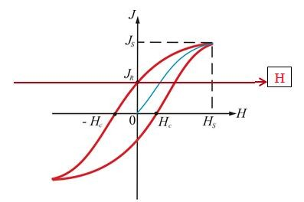

Рис. 2.

Если на ферромагнитный стержень или кольцо намотать провод, такая обмотка называется обмоткой возбуждения, и пропустить через него переменный синусоидальный ток, то этот ток, создавая свое переменное поле будет перемагничивать ферромагнетик с частотой тока. Однако если на стержень или кольцо намотать еще одну обмотку, которая называется измерительной обмоткой, то в этой обмотке будет индуцироваться ЭДС взаимоиндукции, так же, как это происходит в трансформаторе, рис. 3.

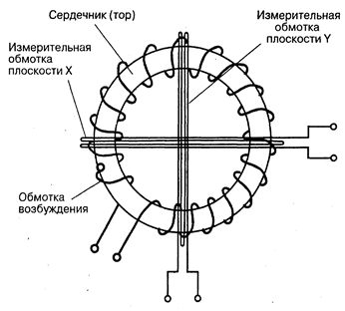

Рис. 3.

При отсутствии внешнего магнитного поля, т.е. При симметричной относительно оси OН петли гистерезиса во вторичной обмотке наведется ЭДС без искажений (на рис. 4 обозначена буквой Ф). Однако если будет присутствовать внешнее поле, то ось OН сместится вверх или вниз, в зависимости от направления вектора индукции внешнего поля, пропорционально величине этого поля. (На рис. 2 ось OH смещена вверх). В этом случае при перемагничивании ферромагнетика током возбуждения, при той же амплитуде тока, ферромагнетик войдет в насыщение. Соответственно положительная часть сигнала будет искажена, рис. 5. Это будет выглядеть на рисунке, как отсечение вершин синусоидального сигнала, хотя форма отрицательной части сигнала ЭДС не будет искажена. Соответственно, если вектор индукции внешнего магнитного поля будет направлен в противоположную сторону, это будет соответствовать на графике рис. 2 смещению оси OН вниз. В этом случае искаженной будет отрицательная часть ЭДС вторичной катушки. Величина искажения зависит от величины индукции внешнего магнитного поля. Таким образом, построив электронную схему, способную анализировать уровень искажений, пропорциональный внешнему магнитному полю, можно измерить его величину и определить направление вектора индукции измеряемого магнитного поля.

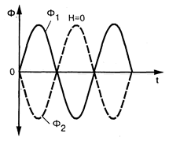

Рис. 4.

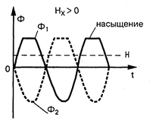

Рис. 5.

Феррозондовые магнитометры обладают большой чувствительностью к магнитному полю (до 10-4–10-5 А/м), и стабильностью в работе, чувствительность феррозонда ограничена шумами магнитопровода.

Впервые для проведения измерений в космосе трехкомпонентный феррозондовый магнитометр был установлен на борту космической станции Луна 10. Позже усовершенствованными феррозондовыми магнитометрами были исследованы магнитные поля Марса и Венеры.

# Магнитоиндуктивные магнитометры.

Функциональная схема магнитоиндуктивного магнитометра показана на рис. 6а. Основу магнитометра составляет стабильный высокодобротный колебательный контур, который входит в состав генератора. Сердечник катушки индуктивности контура сделан из ферромагнетика. Изменение напряженности внешнего магнитного поля приводит к пропорциональному изменению индуктивности катушки и соответственно к изменению частоты генератора, рис. 6б.

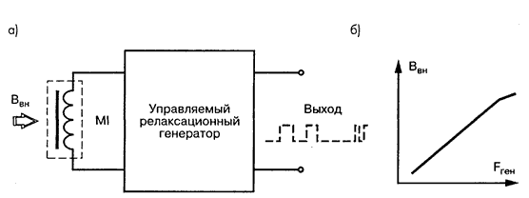

Рис. 6.

Таким образом, измеряя частоту сигнала можно судить об индукции измеряемого магнитного поля. Применение микропроцессорной техники позволяет автоматизировать процесс измерения магнитного поля. Чувствительность такого магнитометра порядка 0,01 микротесла. Эти магнитометры используются в составе электронных компасов морских судов.

# Магниторезисторные датчики.

Название магнитных датчиков говорит само за себя. Резистивные элементы, являющиеся элементами чувствительными к магнитному полю, впервые описал известный английский физик Уильям Томсон (лорд Кельвин) в 1856 году, чуть позже Карл Фридрих Гаксс. Тем не менее, явление изменения электрического сопротивления материала в магнитном поле называют эффектом Гаусса. Эффект изменения сопротивления в поле связан с искривлением траектории движения носителей тока под действием силы Лоренца. Это приведет к уменьшению силы тока, т.е. Увеличению сопротивления проводника. У чистых металлов отношение изменения сопротивления к исходной величине сопротивления незначительно и составляет доли процента. У полупроводников оно больше. Например, у германия оно равно трем. Основным полупроводниковым материалом для изготовления магниторезисторов является антимонид индия – InSb и арсенид индия InAs. Уменьшение сопротивления в магнитном поле наблюдается только в специальных сплавах металлов с примесями марганца, хрома, кобальта. Объяснение этим эффектам дал японский физик Дзюн Кондо в 1964 году, по имени которого назван эффект.

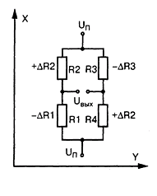Для измерения поля из магниторезисторов строится схема измерительного моста, рис. 7. На рис. 8 показана схема измерительного моста, сделанная на кремниевой пластине в виде интегрального чипа. Все четыре включенных в мост магниторезистора изменяют свое сопротивление при изменении измеряемого магнитного поля. При этом следует обратить внимание на то, что изменения сопротивлений в смежных плечах противоположны по знаку. При воздействии магнитного поля одной полярности изменение сопротивлений резисторов R1 и R3 происходит с одним знаком (минус), изменение сопротивлений резисторов R2 и R4 с противоположным знаком (плюс). Такая схема моста позволяет увеличить чувствительность магнитометра по крайней мере в два раза, при всех равных условиях. Далее выходной сигнал (напряжение разбалансировки моста) поступает на вход линейного усилителя и далее на электронную схему обработки измеряемого сигнала (на рисунке не показана).

Рис. 7.

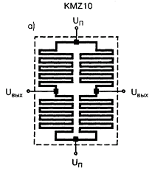

Рис. 8.

В настоящее время магниторезисторные датчики производятся серийно рядом американских фирм в виде интегральных микросхем, например, мост серии KMZ10 рис. 7. Отечественная электронная промышленность выпускает магниторезисторы типа МР и СМ сопротивлением от 50 до 200 Ом, мощностью 0,125 Вт и 0,25 Вт. Они способны измерить поля порядка 1 нанотесла. Конструкции магнитометров, построенных на основе магниторезисторных датчиков весьма несложны и дешевы, а также просты в эксплуатации. Они нашли применение в приборах для измерения магнитного поля Земли, в т. ч. и навигационных приборах.

# Квантовые магнитометры.

Принцип работы квантовых магнитометров основан на квантовых свойствах заряженных частиц, взаимодействующих с магнитным полем. Одним из таких свойств является прецессия электронов в однородном постоянном магнитном поле, которую предсказал еще в 1895 году английский физик Джозеф Лармор. Согласно его рассуждениям уравнения движения системы электронов в магнитном поле сохраняют свой вид, если считать, что система отсчета вращается вокруг направления вектора индукции магнитного поля вместе с электронами, рис. 9 с частотой:

ωL = еH / 2mc ( 1 )

где

e и m – заряд и масса электрона,

H – Напряженность магнитного поля,

с – скорость света.

На рис. 9 черная стрелка показывает направление вектора напряженности магнитного поля, а красная - направление вектора магнитного момента электронов. Такое вращение вектора магнитного момента электрона вокруг вектора напряженности магнитного поля, подобно вращению волчка (гироскопа), получило название ларморовой прецессии. Как оказалось позже, ларморова прецессия характерна не только для электронов, но и атомов, ядер атомов и протонов, т.е. Заряженных частиц, находящихся в магнитном поле и имеющих вектор момента импульса.

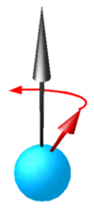

Рис. 9.

Ларморовская прецессия обусловлена действием силы Лоренца, действующей на заряженные частицы, движущиеся в магнитном поле. Например, ларморовская частота протона в магнитном поле индукцией 1 Тл составляет 42 МГц.

В протонном магнитометре датчиком служит рабочее вещество, молекулы которого содержат атомы водорода, например, дистиллированную воду или бензол. Рабочее вещество в ампуле ставится внутри обмотки индуктивностью L, на которую подается прямоугольный импульс тока, создающий магнитное поле величиной около H0 = 10 мТл, рис. 10. В магнитном поле обмотки магнитные моменты протонов принимают одинаковую ориентацию и создают общий суммарный магнитный момент. После окончания импульса протоны начинают прецессировать в измеряемом магнитном поле вокруг вектора напряженности H. Синхронная прецессия протонов с суммарным магнитным моментом индуцирует в той же обмотке переменную ЭДС, частота которой равна частоте прецессии протонов. По измеренной частоте, индуцированной в обмотке ЭДС, из формулы (1) вычисляется величина индукции магнитного поля.

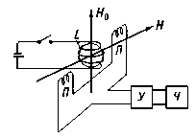

Рис. 10.

Следует отметить, что амплитуда ЭДС составляет десятые доли микровольт. В связи с этим предъявляются высокие требования к усилителю, который должен усилить сигнал в миллионы раз и при этом обладать очень низким уровнем собственных шумов и линейностью. Чувствительность протонных магнитометров может достигать десятых долей нанотесла. : Квантовые магнитометры применяются для измерения напряжённости слабых магнитных полей (в том числе геомагнитного и магнитного поля в космическом пространстве), в геологоразведке, в магнитохимии (G до 10^{-5}-10^{-7} нТ). Значительно меньшую чувствительность (G ~ 10^{-5} Т) имеют квантовые магнитометры для измерения сильных магнитных полей. Протонные магнитометры нашли широкое применение, как в области космических исследований, так и в быту, в качестве металлоискателей.

# СКВИД – магнитометры.

СКВИД – магнитометры – квантовые магнитометры, обладающие рекордными параметрами по сравнению со всеми известными типами магнитометров. Работа СКВИДа основана на нескольких квантовомеханических явлениях:

* сверхпроводимости,
* стационарном эффекте Джозефсона,
* Квантовании магнитного потока сверхпроводником.

В 1908 году нидерландскому (голландскому) физику Гайке Камерлингу – Оннесу в Лейденском университете впервые удалось перевести газообразный гелий в жидкую фазу при температуре 4,2 К. Это достижение позволило создавать среду с температурой от 1К до 10 К и изучать свойства вещества при этих температурах. В связи с этим, прежде всего, было исследовать проводимость металлов, т.к. это свойство напрямую связано с строением вещества. И вот в 1911 году Камерлинг – Оннес обнаружил при температуре 4,2 К в образцах ртути падение сопротивления до нуля. Это явление он назвал сверхпроводимостью. За работы в области низких температур Камерлинг – Оннес в 1913 году был удостоен Нобелевской премии. Несколько десятилетий явление сверхпроводимости оставалось загадкой. В 1956 году американский физик Леон Купер дал объяснение поведению электронов в сверхпроводнике (т.н. образование куперовских пар). А в 1957 году была, наконец, опубликована теория сверхпроводимости, авторами которой были американские физики Джон Бардин, Леон Купер и Джон Шриффер (теория БКШ), за которую в 1972 году авторы получили Нобелевскую премию. Объяснение сверхпроводимости было связано с тем, что при низких температурах, когда тепловые флуктуации кристаллической решетки вещества незначительны, электроны некоторых металлов и сплавов, имеющие противоположные спины и противоположно направленные импульсы способны объединятся в пары – куперовские пары, (спин – это момент количества движения электрона, а также других квантовых частиц). Можно сказать, что в таком состоянии куперовские пары становятся все одинаковыми. На языке квантовой механики это означает, что все куперовские пары находятся в одном и том же квантовом состоянии, т.е. описываются одной волновой функцией. Также можно представить, что все куперовские пары как бы объединены в одну гигантскую молекулу, не взаимодействующую с кристаллической решеткой вещества.

В 1962 году аспирант Кэмбриджского университета предсказал туннелирование куперовских пар между двумя сверхпроводниками через тонкую, толщиной 10 – 20 ангстрем пленку диэлектрика без разрушения куперовских пар, а значит при сохранении сверхпроводимости. Позже это

явление было подтверждено экспериментально и получило название стационарного эффекта Джозефсона, а в 1972 году Джозефсон стал лауреатом Нобелевской премии.

В 1950 году английский физик Фриц Лондон теоретически обосновал квантование магнитного потока сверхпроводящим контуром, а в 1961 году это явление было экспериментально подтверждено Доллом и Небауэром в Мюнхене и Дивером и Фейрбенком в Стенфорде. Величина кванта магнитного потока равна

Ф0 = h / 2e = 2,07 * 10-15 Вб.

Наконец, в 1963 году Джеймс Эдвард Циммерман, научный сотрудник компании Форд Мотор Компани, объединил все три явления в одном устройстве, которое получило название SQUID - Superconducting Quantum Interference Device - сверхпроводящий квантовый интерференционный датчик – СКВИД. Простейшая схема магнитометра на основе СКВИДа показана на рис. 11.

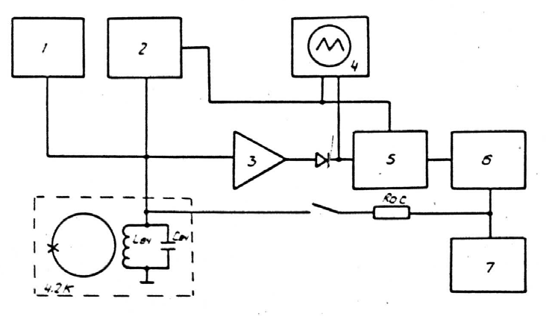

Рис. 11.

Схема состоит:

1 – высокочастотный (ВЧ) генератор,

2 – низкочастотный (НЧ) генератор,

3 – ВЧ – усилитель,

5 – синхронный детектор,

6 – интегратор,

7 – вольтметр

СКВИД, индуктивно связанный с ВЧ – контуром находится при температуре жидкого гелия в криостате (на рис.11 обозначен пунктирным прямоугольником). Магнитометр работает следующим образом. При

изменении измеряемого внешнего магнитного потока в контуре Скиду магнитный поток изменяется ступенчато, квантами. При этом СКВИД при каждом квантовом скачке переходит в новое квантовое состояние. В момент перехода в ВЧ – контуре происходит диссипация (рассеяние) энергии ВЧ - сигнала и одновременно изменение фазы модулирующего сигнала от генератора 2 по закону:

ΔΦ = 2π Фе / Ф0 где

Фе – внешний измеряемый магнитный поток,

Ф0 – квант магнитного потока.

Промодулированный сигнал детектируется сначала амплитудным детектором, а далее синхронным детектором 5 и интеграторм 6, преобразуется в постоянное напряжение, пропорциональное изменению внешнего магнитного потока, которое измеряется вольтметром 7. Посредством цепи обратной связи происходит компенсация магнитного потока в контуре СКВИДа.

Очевидно, что применение квантовых эффектов, которые проявляются при крайне низких уровнях энергии, позволяет повысить чувствительность и точность измерений до предельных, рекордных параметров. Чувствительность по магнитному потоку достигнута до

фантастической величины - 10-20 Вб, что соответствует величине индукции магнитного поля 10-18 Тл. Энергетическая чувствительность составляет 10-33 Дж.

Создание СКВИДа позволило изучать магнитные поля мозга, сердца и других органов и даже отдельных нейронов, наблюдать и фиксировать сверхтонкие взаимодействия и превращения в веществе, значительно повысить чувствительность ЯМР и ЭПР спектроскопии, наблюдать кинетику химических процессов, в военной технике обеспечивать обнаружение объектов на значительных расстояниях и т.д. Применение СКВИДов позволило измерить чрезвычайно низкий уровень реликтового излучения Вселенной. Разумеется конструкция таких приборов очень сложная и эксплуатация их требует высокого профессионализма. Стоимость их достигает миллиона долларов США.

# Датчик Холла.

Для проведения несложных измерений требуется простой в применении и дешевый прибор. Для измерения индукции магнитного поля широкое применение нашли датчики на основе эффекта Холла, один из которых используется в настоящей работе для исследования магнитного поля соленоидов. Для понимания эффекта Холла рассмотрим проводник в форме призмы, шириной b и толщиной d, рис. 12. Пусть электрический ток I (движение положительных зарядов) от источника питания И.П. Направлен вдоль оси Z, от контакта 1 к контакту 2. При этом верхняя грань C и нижняя грань D, соответственно вверху и внизу призмы, симметричны по отношению к току и находятся на одной эквипотенциальной поверхности. Поэтому разность потенциалов между ними равна нулю, вольтметр V показывает ноль. При включении магнитного поля B, вектор индукции которого направлен параллельно оси Y, траектория движения зарядов изменится, т.е. заряды начнут отклоняться в сторону верхней грани призмы под действием силы Лоренца:

Fл = q v B, где

q - электрический заряд,

v - скорость движения заряженных частиц,

B - индукция внешнего магнитного поля

В результате на нижней грани проводника сконцентрируются отрицательные заряды, а на противоположной верхней, симметрично расположенной стороне сконцентрируются положительные заряды. Между этими зарядами, как между обкладками пластин плоского конденсатора, возникнет электрическое поле напряженностью Е, которое принято называть электрическим полем Холла. Это поле, в свою очередь, воздействует на заряд q с силой Кулона:

Fk = q E

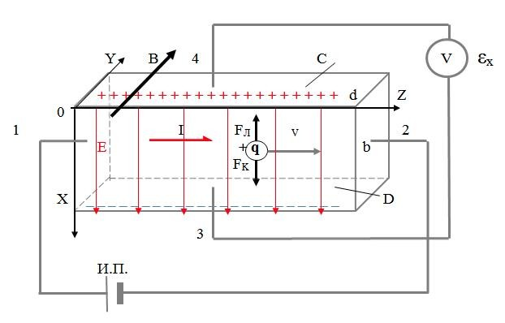

Рис. 12.

При этом силе Кулона будет направлена противоположно силе Лоренца. Заряды на верхней и нижней гранях будут накапливаться до тех пор, пока сила электрического поля Холла не уравновесит действие силы Лоренца. Тогда при равновесии сил получим

q E = q v B

откуда E = v B

Разность потенциалов между гранями призмы C и D на контактах 3 и 4, называется ЭДС Холла - εx, которая равна:

Εx = b E или εx = b v B (4 )

ЭДС Холла может принимать как положительные значения, так и отрицательные, в зависимости от направления вектора магнитного поля.

Преобразуем формулу (4) в рабочую формулу, т.е. формулу, содержащую физические величины, доступные для лабораторных измерений. Для этого выразим скорость движения носителей заряда v через величину силы тока I. Пусть концентрация носителей тока (число носителей тока в единице объема образца) равна n. Тогда плотность тока, протекающего через единицу поверхности образца (поверхности параллельной плоскости XOY, т.е. торцу призмы), равна:

j = q n v

а сила тока

I = j b d = q n v b d

откуда

v = I / q n b d

Полученное значение v подставим в уравнение (4 ), получим:

εх = I B / q n d

Экспериментальное определение ЭДС Холла проводят на образце с заданной толщиной d, при фиксированном значении силы тока I. При этом полученное значение ЭДС Холла рассчитывают на единицу толщины образца и единицу силы тока, которую называют удельной или приведенной ЭДС Холла, т.е.

εх* = εх d / I

тогда: εх* = R B (5)

Где коэффициент пропорциональности R = 1 / q n является характеристикой вещества датчика Холла и называется коэффициентом Холла или постоянной Холла. Размерность константы [м3 /Кл]. В зависимости от знака заряда постоянная Холла может принимать положительные и отрицательные значения. Принято относить вещества электронной проводимостью к проявлению нормального эффекта Холла или классического эффекта Холла.

Значение константы Холла в этом случае отрицательно. К таким веществам относятся, например, элементы первой группы таблицы Менделеева. Соответственно, вещества с дырочной проводимостью (положительные заряды) которой обладают полупроводники р – типа, проявляют аномальный эффект Холла. Константа Холла в этом случае положительна. Константа, кроме того, зависит от заполнения зоны проводимости вещества, примесей и дефектов кристаллической решетки вещества.

Таким образом, прямая зависимость ЭДС Холла от величины индукции магнитного поля позволяет применять эффект Холла для измерения индукции магнитного поля, формула (5). В качестве датчиков Холла обычно применяют легированные полупроводники с преобладанием заряда одного знака, например, монокристаллы арсенида индия – InAs, арсенида галлия – GaAs, антимонида индия – InSb.Преимуществами датчиков Холла являются их малые размеры (1 мм2 и менее) и малая масса, в связи с этим и очень малая инерционность, что позволяет применять их на частотах до 1010 Гц.

Как правило, перед проведением измерений магнитного поля для установления линейной зависимости величины ЭДС Холла от индукции магнитного поля датчик Холла калибруют по эталонному значению индукции магнитного поля.

# Характеристики установки

|  |  |  |
| --- | --- | --- |
|  | Неусиленный сигнал | Усиленный сигнал |
| Чувствительность (В/мТл) | 0,4 | 1,4 |
| Погрешность измерения (В) | 0,034 | 0,108 |
| Погрешность измерения (мТл) | 0,085 | 0,077 |
| Максимальное поле (мТл) | 4,53 | 1,02 |

# Схема установки

Датчик холла

USB разъём в компьютер

Питание устройства

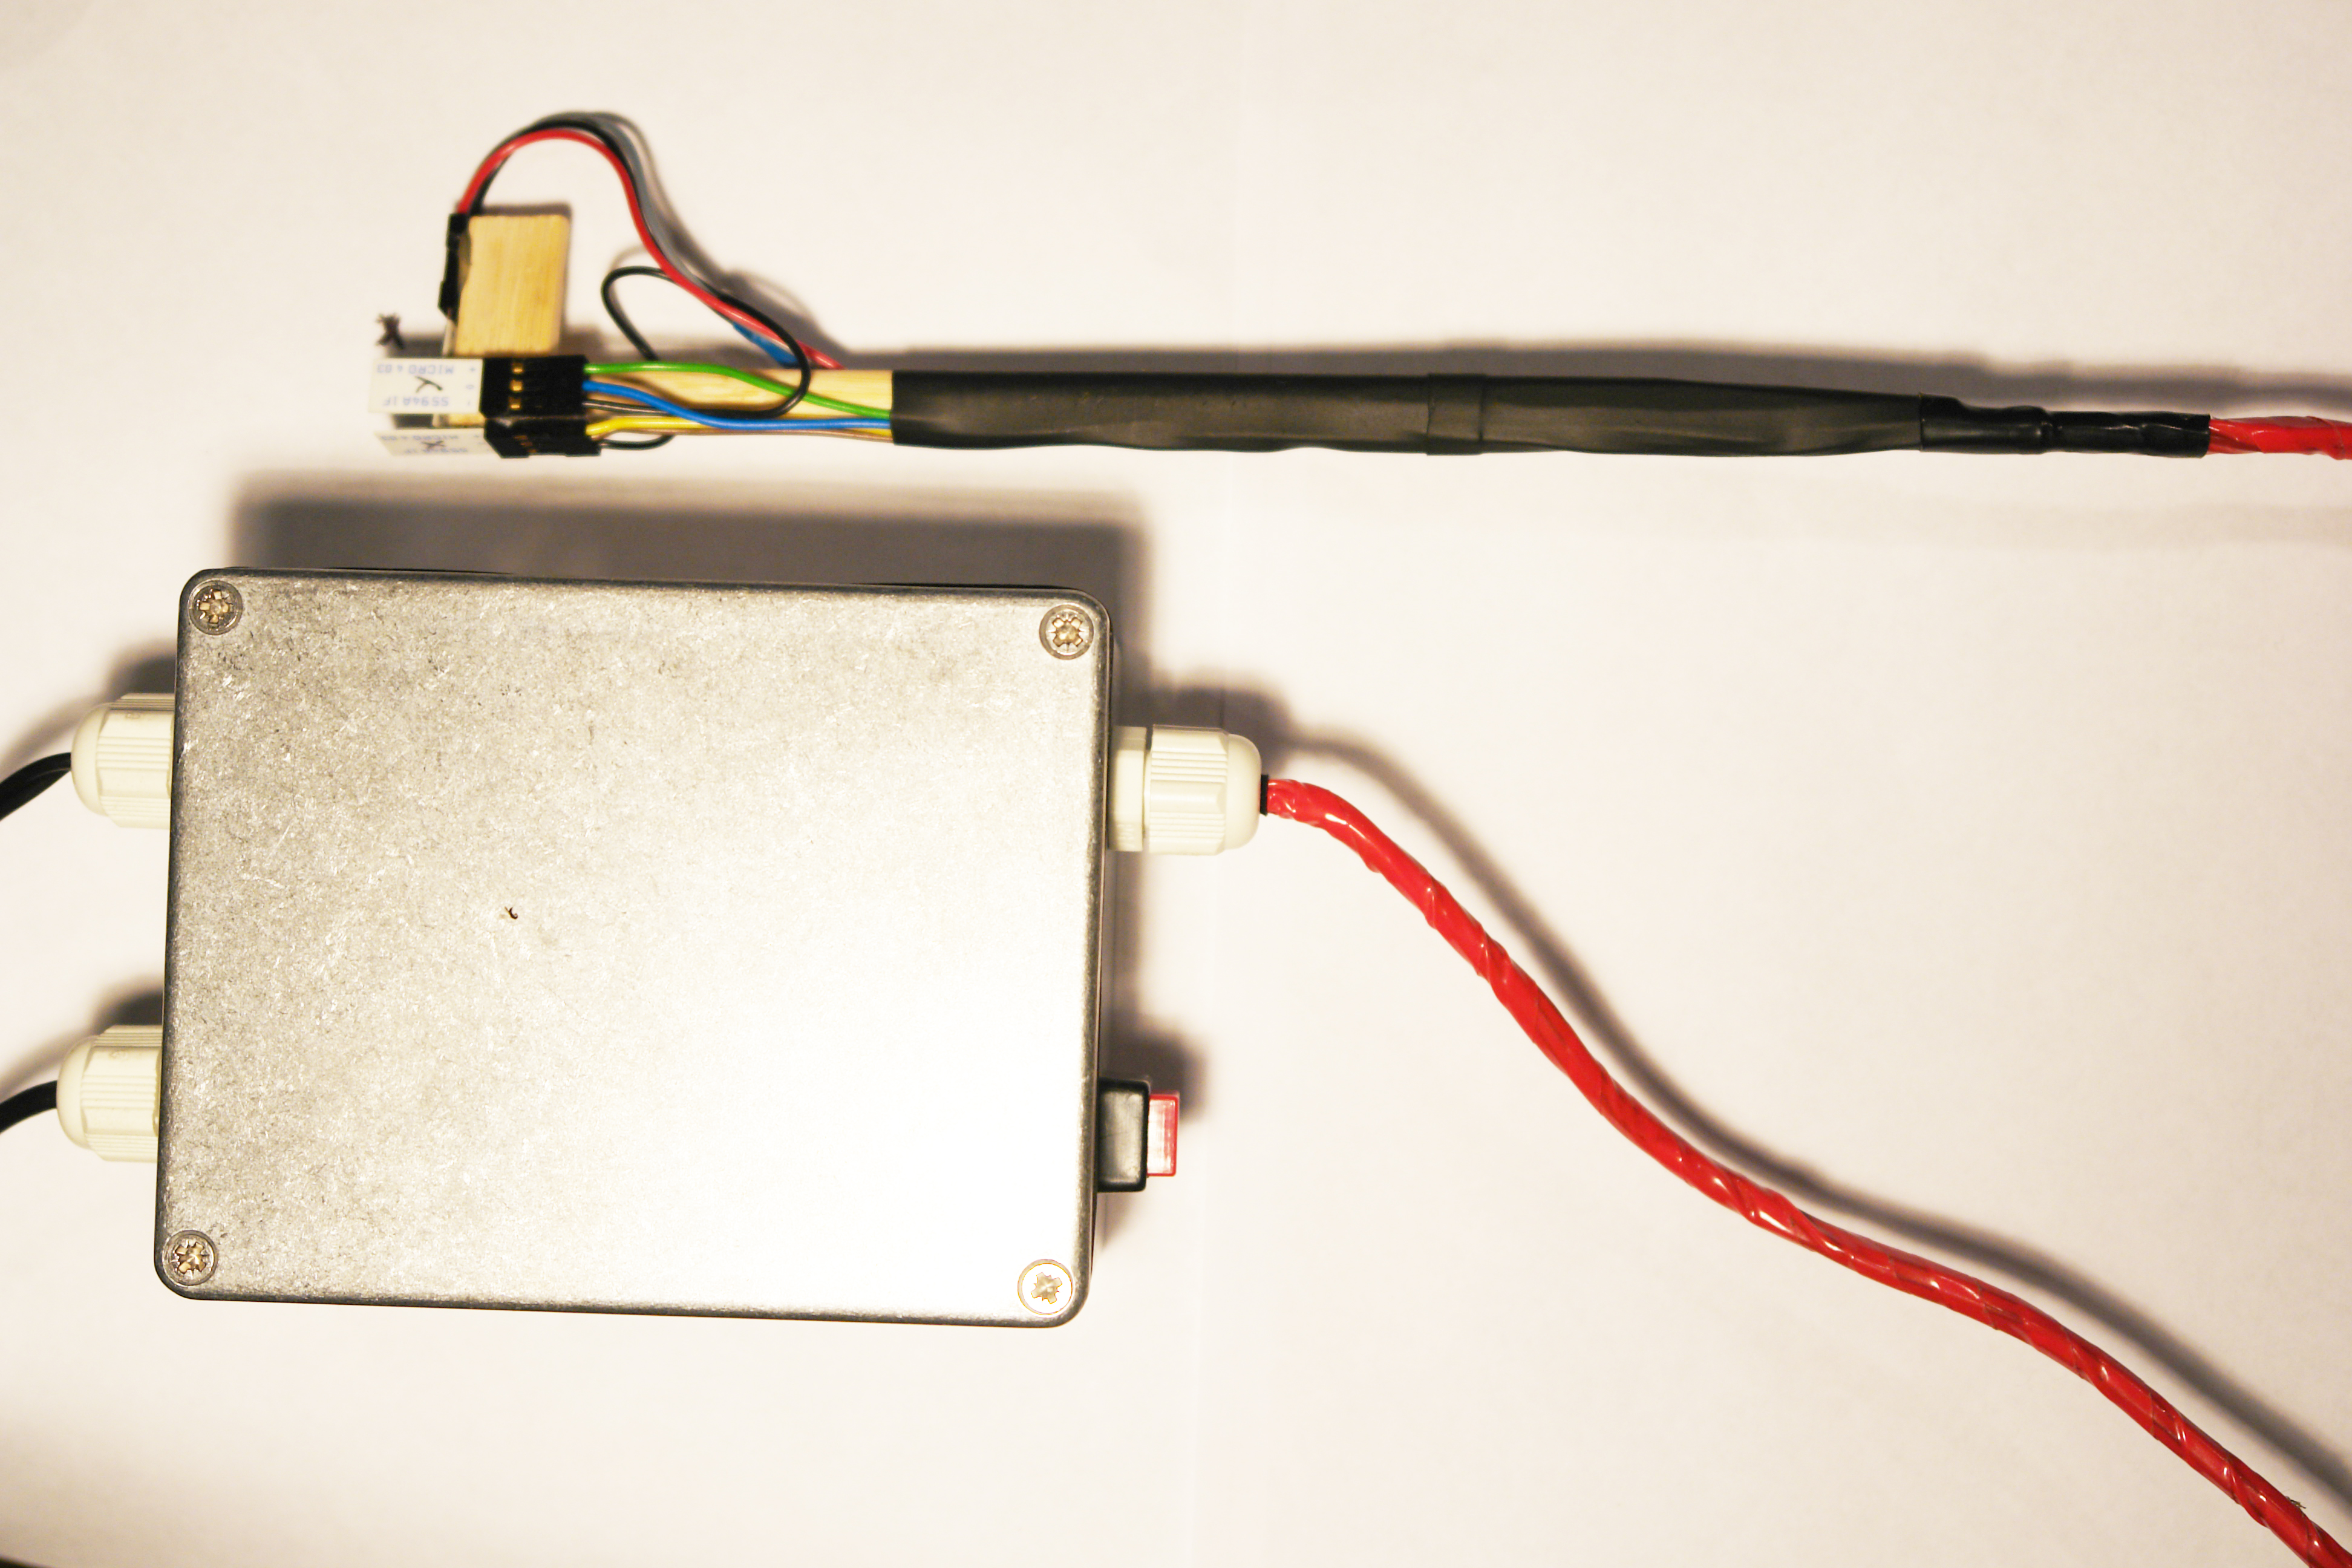

*Рисунок 1 Установка*

# Порядок выполнения работы

1. Включить устройство в сеть.
2. Подключить устройство к компьютеру.
3. Запустить приложение Hall sensor.  
   В приложении указать:  
   COM порт: COM4  
   Скорость: 115200
4. В приложении нажать кнопку «Подключиться» и дождаться появления в полях текущих значений ненулевые числа.  
   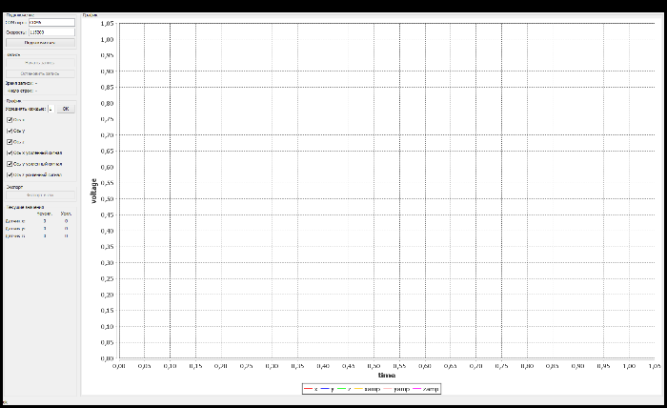  
   *Рисунок 2 Пример окна приложения*
5. Выполнить замер без магнита. Для этого нажать кнопку «Начать запись» и через 3-4 секунды нажать кнопку «Остановить запись».
6. Снять галочки со всех осей кроме y, z.
7. В поле «Усреднять каждые» ввести число порядка четверти «Числа строк». Нажать ОК  
   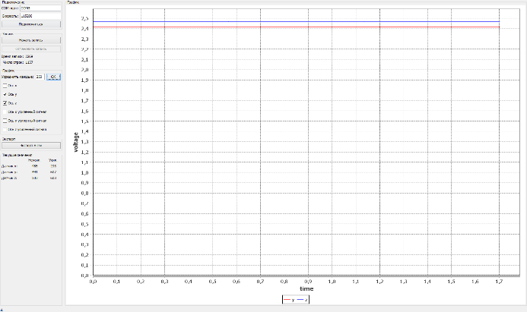  
   *Рисунок 3 Нахождение нулевого значения*
8. Снять показания с крайних точек и найти средние значения, это нулевые значения.
9. Выполнить замер с магнитом. Проводить датчик в вертикальном положении. Грань датчика x параллельна направлению движения.
10. В поле «Усреднять каждые» ввести число 5. Нажать ОК.
11. Выделить регион, где выражено изменение магнитного поля, захватив участок с невыраженным полем.

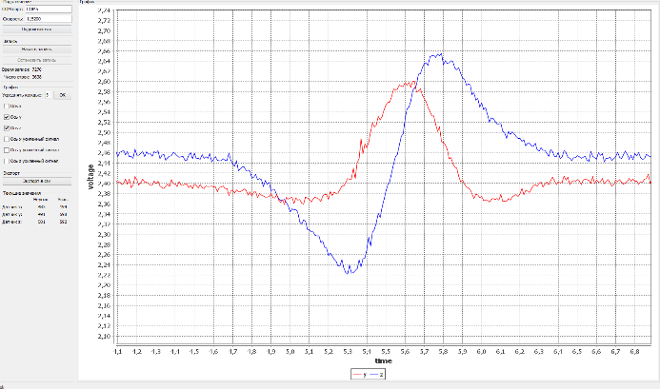

*Рисунок 4 График поля постоянного магнита, отслеживается отрицательное поле в направлении y*

1. Построить график изменения магнитного поля. Значения брать с шагом, как в программе, отнимая среднее, вычисленное в п. 6. Перевод из шкалы Вольт в шкалу Тесла выполнить, поделив напряжение на чувствительность прибора $y_{мТл}=\frac{y_{В}}{<чувствительность>}$
2. Нарисовать эскиз магнить с силовыми линиями магнитного поля, руководствуясь графиком.
3. После окончания выполнения работы закрыть приложение и выключить устройство из сети